监理工程师通知单
工程名称：潍坊天恩荣辉50MWP荒山农业 光伏一体化项目 编号CZZH-015
致：山东电力建设第工程三公司工程部
事由：关于加强现场安全施工的问题：
内容：经监理人员在施工现场巡视发现，在汇集线路施工基础过程中没有搭设安全通道及护栏。 造成一定的安全隐患。
请山东电力建设第三公司工程部加强巡视，加强队伍的管理，对正在施工的基础在9月11日前整改完成。

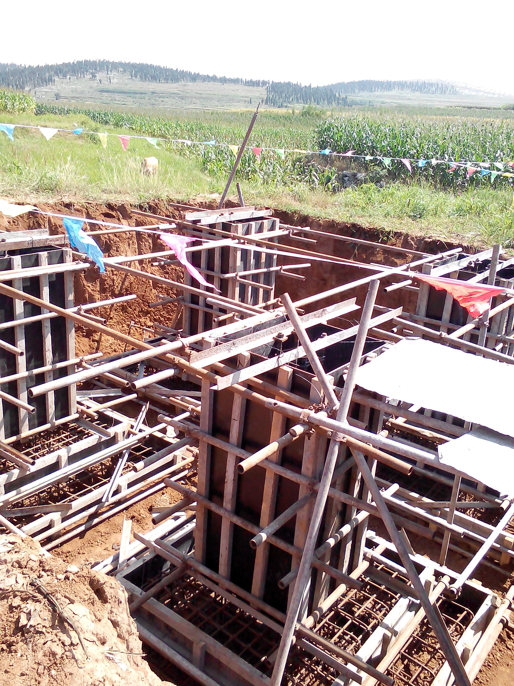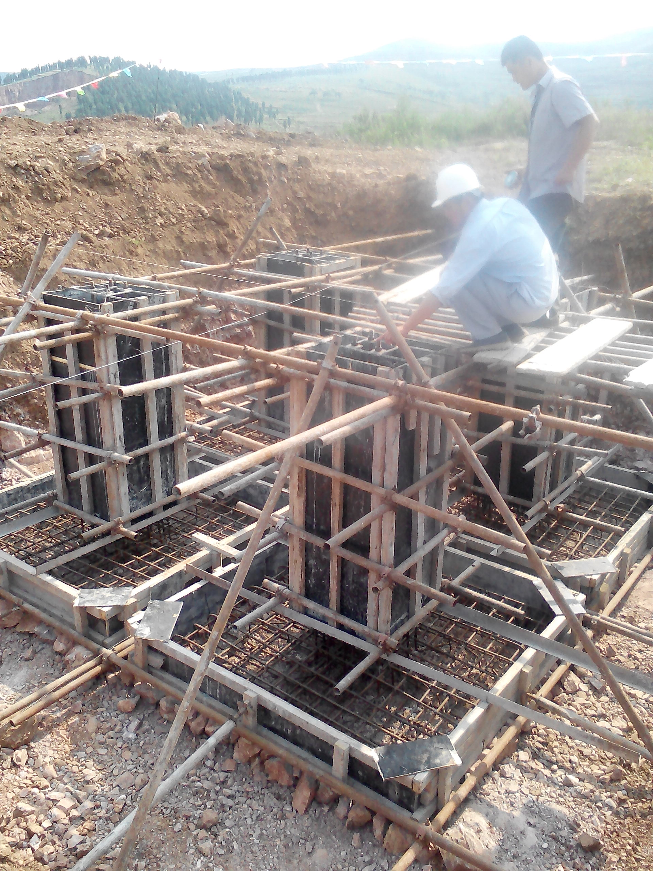

监理项目部（章）：
总/专业监理工程师：
日 期：

本表一式 三份，建设单位，监理单位，总包单位各一份。

